Чем можно заниматься с 05.05.2020-15.05.2020гг.
Тема недели: «День победы»»
05.05.2020 Расскажите детям: «О празднике День Победы»
День Победы — самый великий и серьёзный праздник как для России, так и для многих других стран мира.
22 июня 1941 года на нашу страну напали полчища врагов — фашистов. Фашисты думали, что они самые главные в мире, а все остальные люди должны им подчиняться. Началась страшная война, которая продолжалась четыре года.
Великая Отечественная война 1941-1945 гг. считается самой кровопролитной в истории человечества. На борьбу с фашистскими захватчиками встал весь советский народ. Людей всех наций и народностей, трудившихся на фронте и в тылу, объединила одна цель — выстоять и победить.
Враг продвигался с тяжелыми боями от пограничной Брестской крепости до Смоленска, от Киева до Тулы и всюду встречал героическое сопротивление. Яростный отпор получил противник под городом Ельней. Здесь на какое-то время неудержимый натиск немецких полчищ был приостановлен.
И все же враг продолжал рваться к Москве. Столица постоянно подвергалась разрушительным бомбежкам. Однако усилия фашистских захватчиков овладеть Москвой закончились полным провалом.
Из города Алматы – остановили немцев под Москвой и заставили отступить. Это было первое крупное поражение врага. Но до победы было еще далеко. После триумфальной битвы под Москвой советские войска потерпели неудачи в Крыму и под Харьковом.
Тяжелейшие дни переживал Ленинград. 900 дней и ночей город на Неве находился в осаде. Враг перекрыл все подступы к нему, что сделало невозможным подвоз еды.
От голода, холода, непрерывных бомбежек и обстрелов погибло почти 850 тысяч человек. И все-таки врагу не удалось сломить великий город. 27 января 1943 года блокадное кольцо было прорвано.
Перелом в ходе войны произошел под Сталинградом (теперь этот город называется Волгоград). Здесь, между Волгой и Доном, 200 дней продолжалось великое сражение, в котором была разгромлена огромная группировка немецких войск - почти 1,5 млн человек.
Затем советские войска уничтожили крупное скопление вражеских сил в районе Курска, Орла, Белгорода и погнали захватчиков через освобожденные Украину и Белоруссию до столицы фашистской Германии Берлина.
Вскоре Берлин был взят, и 9 мая 1945 года кровопролитная война с германским фашизмом завершилась. С тех пор эта дата стала великим народным праздником Победы.
24 июня 1945 года в Москве, на Красной площади, состоялся первый Парад Победы. Парад принимал заместитель Верховного Главнокомандующего Маршал Советского Союза Георгий Жуков. А вечером в честь Дня Победы прогремел салют, 30 залпами из тысячи орудий.
Советская армия освободила от фашизма не только СССР, но и другие страны. Победа далась нам страшной ценой — на этой войне мы потеряли 27 млн человек.
В праздник Победы проходят встречи ветеранов войны.

Для бывших фронтовиков устраиваются торжественные мероприятия и концерты. Люди возлагают венки и цветы к памятникам боевой славы и братским могилам.
9 мая считается и Днем поминовения вождей и воинов, погибших на полях сражений. В церквях и храмах России в этот день проводятся поминальные службы.
Вечная память всем, кто отдал свои жизни за то, чтобы мы могли жить в свободной стране и под мирным небом.
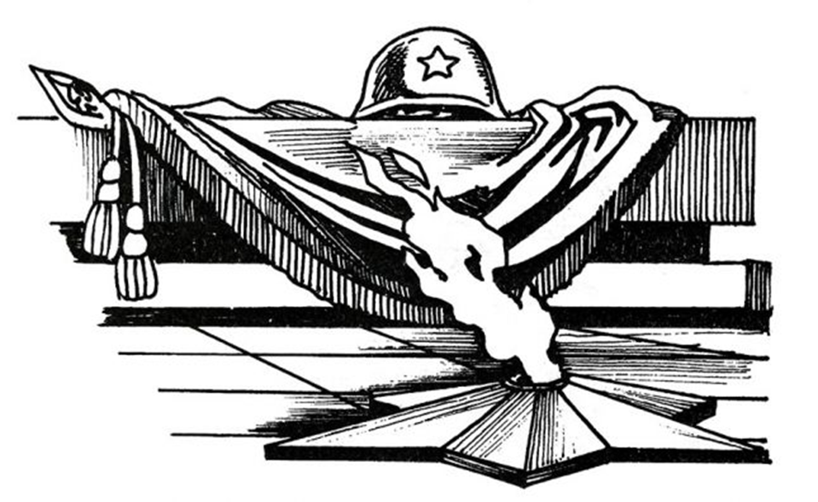
Война наложила свой отпечаток на историю всей страны. Узнав, что началась война, многие дети (в то время пионеры) мальчишки и девчонки, несмотря на свой юный возраст, уходили на фронт, в партизанские отряды. Те, кто оставался, вели активную деятельность в тылу. Осваивали станки на заводах, технику на полях, дежурили на крышах во время бомбёжек, собирали вещи в армию для русских солдат. На их плечи легла нелёгкая обязанность-освоить работу взрослых для обеспечения армии едой, необходимой техникой. Все люди, защищавшие честь нашей страны, могут по праву называться героями. Маленькие герои большой войны. Они сражались рядом со старшими – отцами, братьями. Сражались повсюду. На море, как Боря Кулешин. В небе, как Аркаша Каманин. В партизанском отряде, как Леня Голиков. В Брестской крепости, как Валя Зенкина. В керченских катакомбах, как Володя Дубинин. В подполье, как Володя Щербацевич. И ни на миг не дрогнули юные сердца! Их повзрослевшее детство было наполнено такими испытаниями, что, придумай их даже очень талантливый писатель, в это трудно было бы поверить. Но это было. Было в истории большой нашей страны, было в судьбах ее маленьких ребят таких же как вы сейчас – обыкновенных мальчишек и девчонок. Уже в первые дни войны при защите Брестской крепости отличился воспитанник музыкального взвода, 14-летний Петя Клыпа. Многие дети участвовали в партизанских отрядах, где использовались нередко в качестве разведчиков и диверсантов, а также при проведении подпольной деятельности; из юных партизан особо известны Марат Казей, Володя Дубинин, Лёня Голиков и Валя Котик (все они погибли… Им к моменту гибели было 13—14 лет). Нередки были случаи, когда подростки школьного возраста воевали в составе воинских частей (так называемые «сыновья и дочери полков» — известна одноимённая повесть Валентина Катаева, прототипом героя которой послужил 11- летний Исаак Раков). За боевые заслуги десятки тысяч детей были награждены орденами и медалями.

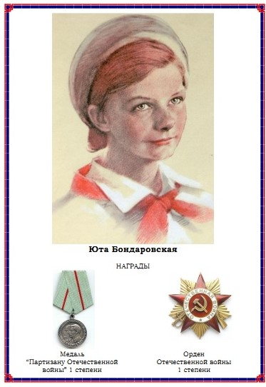
Юта Бондаровская
Куда бы ни шла синеглазая девочка Юта, ее красный галстук неизменно был с нею. Летом 1941 года приехала она из Ленинграда на каникулы в деревню под Псковом. Здесь настигла Юту грозная весть: война! Здесь увидела она врага. Юта стала помогать партизанам. Сначала была связной, потом разведчицей. Переодевшись мальчишкой-нищим, собирала по деревням сведения: где штаб фашистов, как охраняется, сколько пулеметов. Возвращаясь с задания, сразу повязывала красный галстук. И словно силы прибавлялись! Юта поддерживала усталых бойцов звонкой пионерской песней, рассказом о родном своем Ленинграде… И как же радовались все, как поздравляли партизаны Юту, когда пришло в отряд сообщение: блокада прорвана!
Ленинград выстоял, Ленинград победил! В тот день и синие глаза Юты, и красный ее галстук сияли, как кажется, никогда. Но еще стонала под вражеским игом земля, и отряд вместе с частями Красной Армии ушел помогать партизанам Эстонии. В одном из боев – у эстонского хутора Ростов – Юта Бондаровская, маленькая героиня большой войны, пионерка, не расставшаяся со своим красным галстуком, пала смертью храбрых.
Родина наградила свою героическую дочь посмертно медалью “Партизану Отечественной войны” 1 степени, орденом Отечественной войны 1 степени.

Галя Комлева
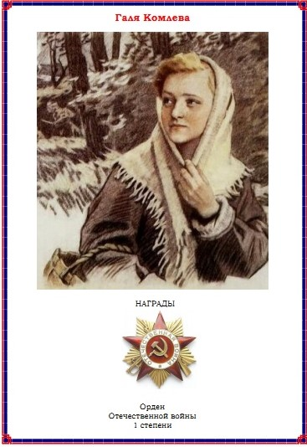
Когда началась война, и фашисты приближались к Ленинграду, для подпольной работы в поселке Тарновичи – на юге Ленинградской области – была оставлена вожатая средней школы Анна Петровна Семенова. Для связи с партизанами она подобрала самых надежных своих пионеров, и первой среди них была Галина Комлева. Веселая, смела, любознательная девочка за шесть своих школьных лет была шесть раз награждена книжками с подписью: “За отличную учебу” Юная связная приносила от партизан задания своей вожатой, а ее донесения переправляла в отряд вместе с хлебом, картошкой, продуктами, которые доставали с большим трудом.
Однажды, когда посыльный из партизанского отряда не пришел в срок на место встречи, Галя, полузамерзшая, сама пробралась в отряд, передала донесение и, чуть погревшись, поспешила назад, неся новое задание подпольщикам. Вместе с комсомолкой Тасей Яковлевой Галя писала листовки и ночью разбрасывала их по поселку. Фашисты выследили,
схватили юных подпольщиков. Два месяца держали в гестапо. Жестоко избив, бросали в камеру, а утром снова выводили на допрос. Ничего не сказала врагу Галя, никого не выдала. Юная патриотка была расстреляна.
Подвиг Гали Комлевой Родина отметила орденом Отечественной войны 1 степени.

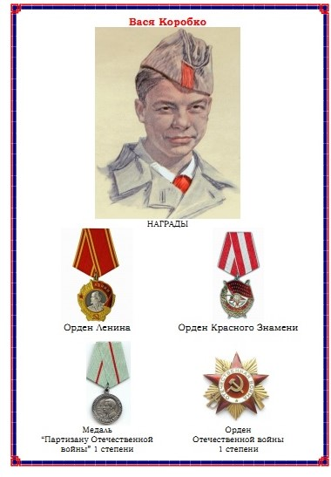
Вася Коробко
Черниговщина. Фронт подошел вплотную к селу Погорельцы. На окраине, прикрывая отход наших частей, оборону держала рота. Патроны бойцам подносил мальчик. Звали его Вася Коробко. Ночь. К зданию школы, занятому фашистами, подкрадывается Вася. Он пробирается в пионерскую комнату, выносит пионерское знамя и надежно прячет его. Окраина села. Под мостом – Вася. Он вытаскивает железные скобы, подпиливает сваи, а на рассвете из укрытия наблюдает, как рушится мост под тяжестью фашистского БТРа. Партизаны убедились, что Васе можно доверять, и поручили ему серьезное дело: стать разведчиком в логове врага. В штабе фашистов он топит печи, колет дрова, а сам присматривается, запоминает, передает партизанам сведения. Каратели, задумавшие истребить партизан, заставили мальчика вести их в лес. Но Вася вывел гитлеровцев к засаде полицаев. Гитлеровцы, в темноте приняв их за партизан, открыли бешеный огонь, перебили всех полицаев и сами понесли большие потери. Вместе с партизанами Вася уничтожил девять эшелонов, сотни гитлеровцев. В одном из боев он был сражен вражеской пулей. Своего маленького героя, прожившего короткую, но такую яркую жизнь, Родина наградила орденами Ленина, Красного Знамени, Отечественной войны 1 степени, медалью “Партизану Отечественной войны” 1 степени.

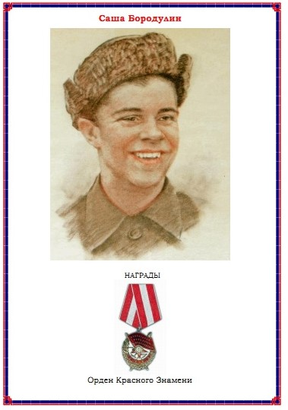
Саша Бородулин
Шла война. Над поселком, где жила Саша, надрывно гудели вражеские бомбардировщики. Родную землю топтал вражеский сапог. Не мог с этим мириться Саша Бородулин, пионер с горячим сердцем юного ленинца. Он решил бороться с фашистами. Раздобыл винтовку. Убив фашистского мотоциклиста, взял первый боевой трофей – настоящий немецкий автомат. День за днем вел он разведку. Не раз отправлялся на самые опасные задания. Немало уничтоженных машин и солдат было на его счету. Каратели выследили партизан. Трое суток уходил от них отряд, дважды вырывался из окружения, но снова смыкалось вражеское кольцо. Тогда командир вызвал добровольцев – прикрыть отход отряда. Саша первым шагнул вперед. Пятеро приняли бой. Один за другим они погибали. Саша остался один. Еще можно было отойти – лес рядом, но отряду так дорога каждая минута, которая задержит врага, и Саша вел бой до конца. Он, позволив фашистам сомкнуть вокруг себя кольцо, выхватил гранату и взорвал их и себя. Саша Бородулин погиб, но память о нем жива. Память о героях вечна! За выполнение опасных заданий, за проявленное мужество, находчивость и смелость Саша Бородулин зимой 1941 года был награжден орденом Красного Знамени.

06.05.2020

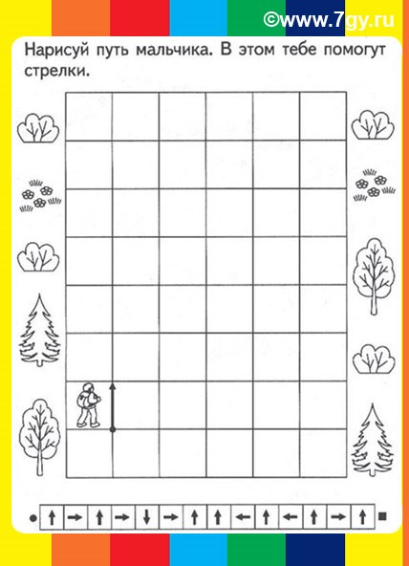
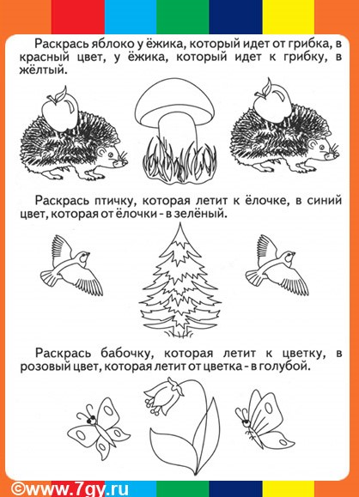
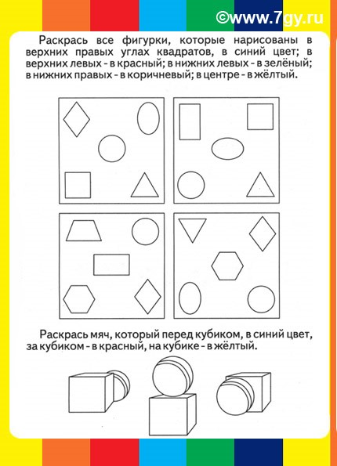
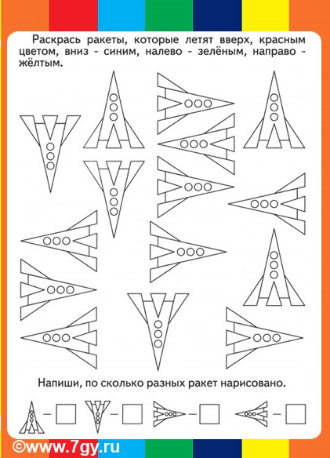
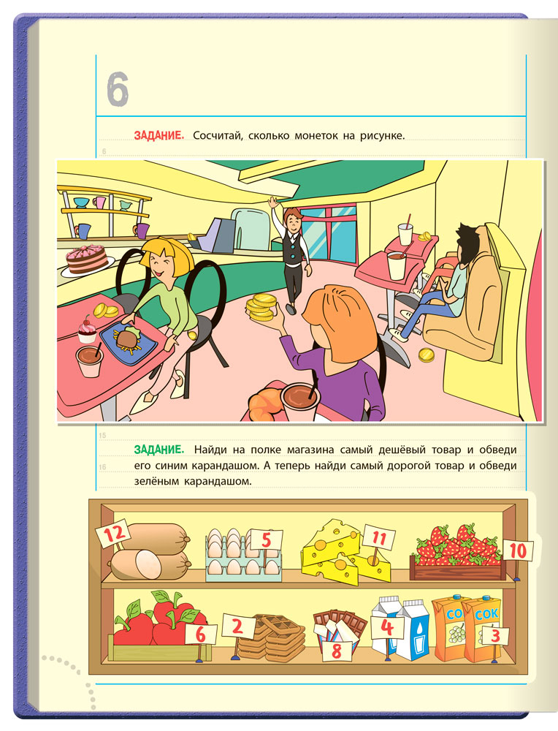

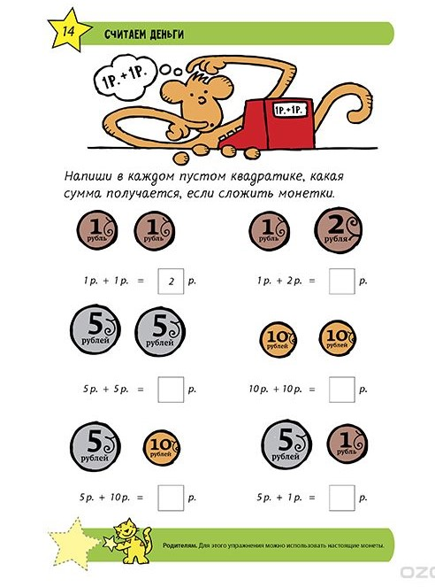

07.05.2020

Аппликация. Вечный огонь
Для изготовления нам понадобится:
- белая и цветная бумага;
- ножницы;
- линейка и простой карандаш;
- клей-карандаш;
- георгиевская лента. 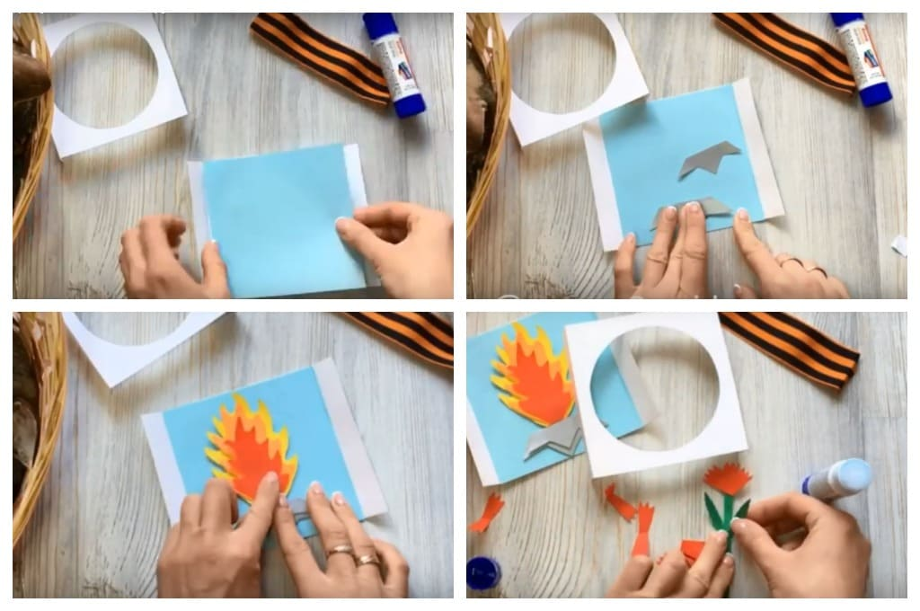
Приступаем к изготовлению:
- На белом листе бумаги, размечаем прямоугольник. Длину можно выбрать любую. Вырезаем эту заготовку. Прикладываем линейку и отмечаем точками расстояние, которое необходимо будет загнуть, чтобы получить квадратную форму.
По отметкам сгибаем заготовку с двух сторон.
- Замеряем полученный прямоугольник и вырезаем идентичную фигуру. На этой вырезанной заготовке, с помощью циркуля или предмета с круглым основанием, карандашом чертим окружность большого размера, теперь окружность нужно вырезать и загнуть края, как это проводили с первой заготовкой.
- Замеряем стороны полученного квадрата. На голубой бумаге размечаем эти размеры и вырезаем квадрат. Поверхность заготовки без круглой вырезки, намазываем клеем. Клеим на поверхность заготовку голубого цвета.
- Из бумаги серебристого цвета, которая блестит вырезаем две фигуры в виде корон. Если нет такой бумаги можно сделать заготовку из цветного картона любым цветом и обклеить их фольгой. Вырезанные заготовки клеем в нижней части поделки. Но верхнюю коронку нужно, немного поднять выше нижней.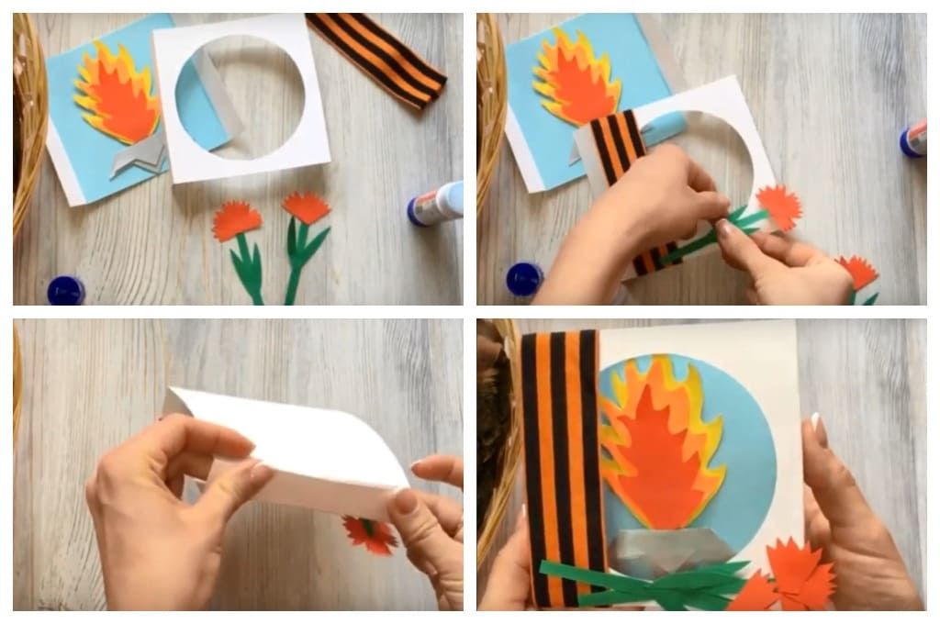
- Из цветной бумаги красного, жёлтого и оранжевого цвета вырезаем по одному силуэту пламени разного размера. Прекрасно будет, если, жёлтый огонёк будет самым большим, оранжевый средним, а красный самым маленьким.
- Заготовки пламени жёлтого цвета приклеиваем под верхнюю часть чаши, сверху клеим оранжевый огонёк, и в конце фиксируем красное пламя. Из бумаги оранжевого цвета вырезаем небольшие бабочки, склеиваем их в бутон цветочка. Из зелёного материала делаем стебель цветка и склеиваем эти части вместе.
- С одной из сторон, заготовки с вырезанной окружностью, крепим ленту. Над лентой с одной из сторон, фиксируем цветочки. Склеиваем обе части поделок на День Победы в цельное изделие.
Работа готова. Работа несложная, так как она актуальна в детских садах в старших группах. Малыши такого возраста легко справляются с её изготовлением. Поэтому мы уверены, что справитесь и вы.

08.05.2020
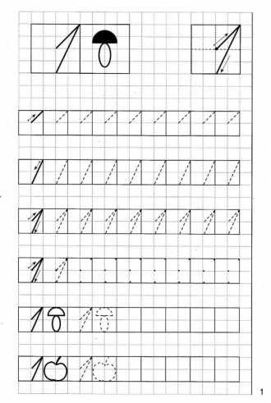

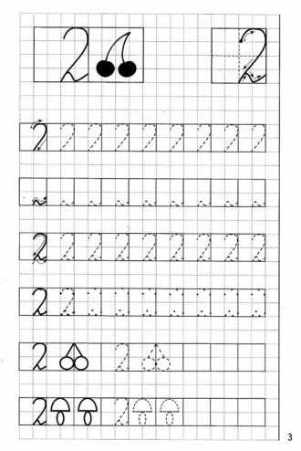
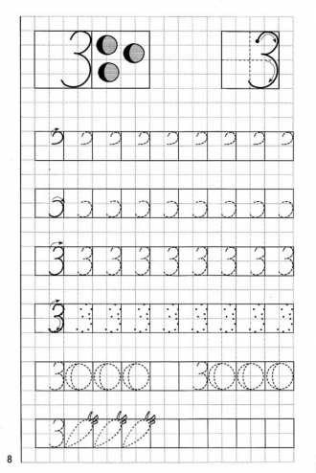
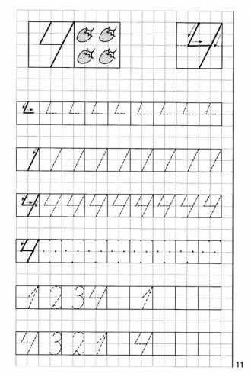

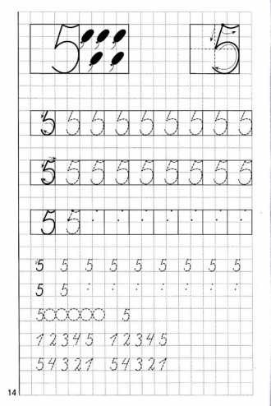

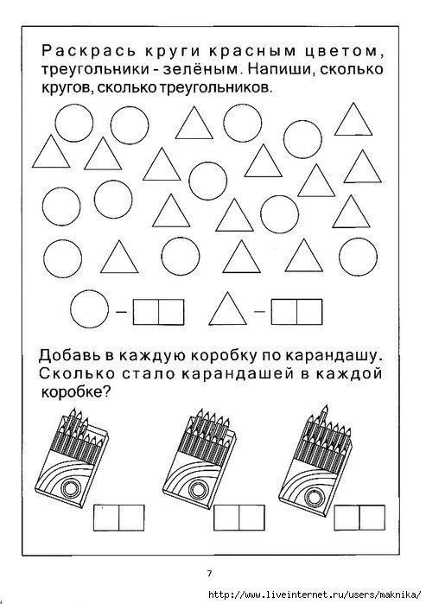

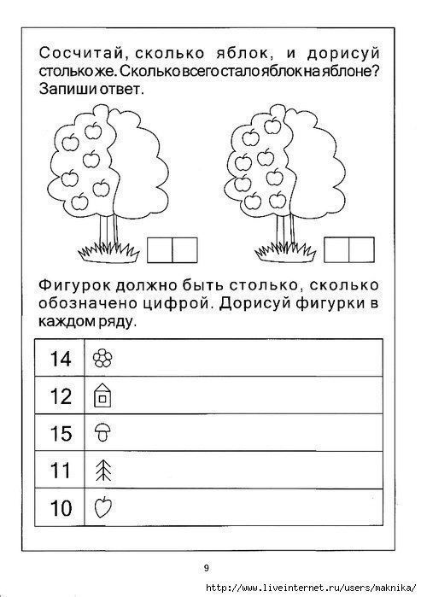

Рисование. Военный самолёт
Для рисования нам потребуется:
- акварельная краска;
- гуашь;
- бумага для рисования (если рисунок будет использоваться для открытки, лучше взять плотный лист);
- чистая вода;
- скотч;
- салфетки;
- кисточки разного размера;
- губка.
А теперь, давайте разбираться, как рисовать военного образца самолётик:
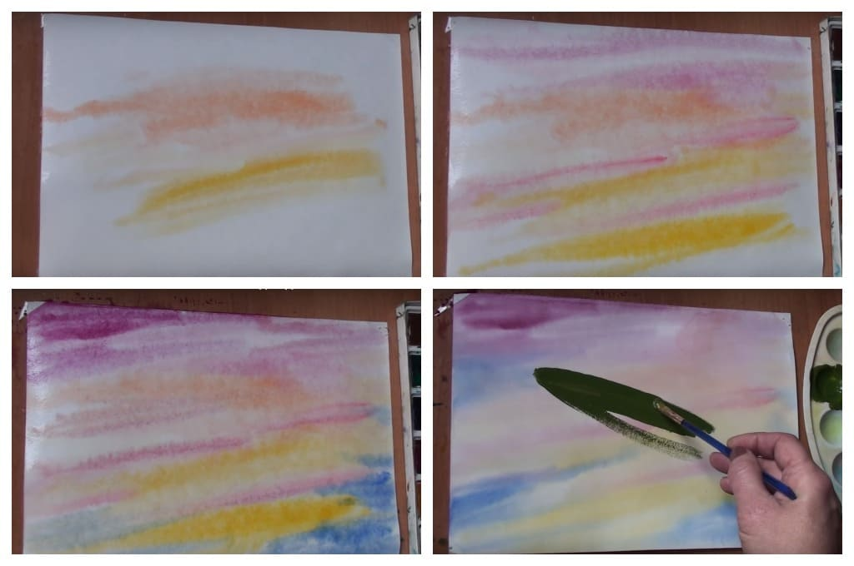
- С помощью скотча закрепите лист бумаги на поверхности рабочего стола. Губку смачиваем в воде и протираем поверхность листа. Много воды не используйте, чтобы не повредить поверхность бумаги.
- Используем акварель. Набираем красную краску и плавными разводами изображаем небо. Оно будет похоже на то, что бывает на восходе и закате солнца.
- Снизу добавляем жёлтый цвет, а сверху фиолетовый. Краски будут расплываться и самостоятельно перетекать. Образуются нежные переливы всех цветов и появятся новые сочетания. Если где-то не хватает краски, добавьте. Можно использовать голубой цвет.
- Старайтесь выполнять работу быстро, чтобы вода на листе не успела высохнуть. И не бойтесь излишней яркости, ведь после высыхания краска станет бледной. Откладываем фон до полного высыхания.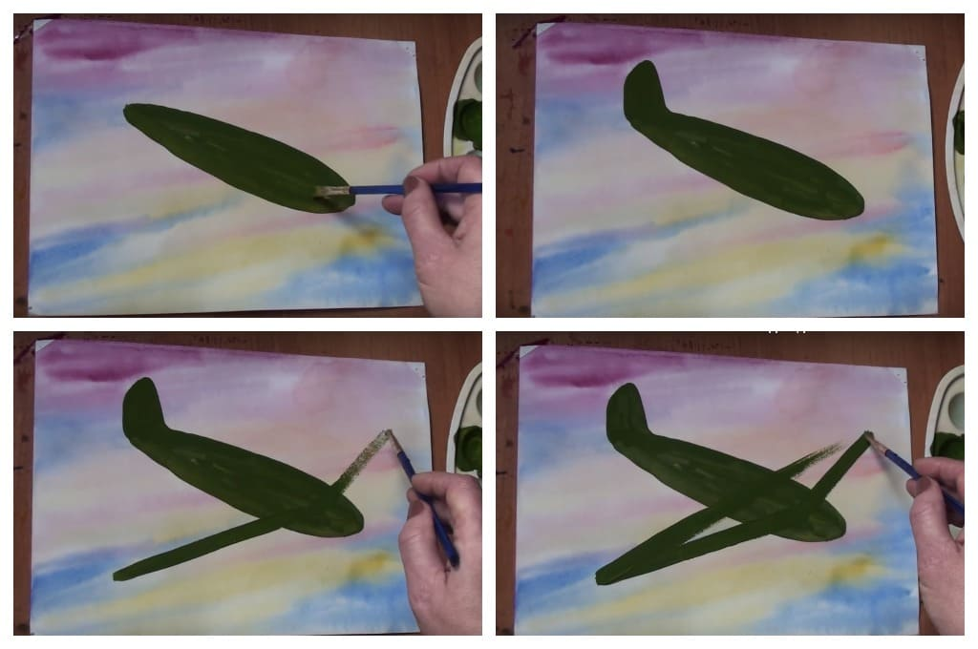
- Когда небо высохло, переходим к работе с гуашью. Сейчас мы будем пошагово объяснять, как рисуется военный самолёт. Получаем нужный цвет. Камуфляжный оттенок можно создать с помощью сочетания двух цветов – охры и травяной зелени. Комбинируем их на палитре.
- Рисуем корпус. Его форма напоминает вытянутый узкий овал, можно сравнить его вид с торпедой. Хорошо обведите его контуры и закрасьте фигуру плотным слоем.
- Переходим к хвостовой части. Рисуем его тем же цветом, что и корпус. Придаём треугольную форму.
- Крылья самолёту нарисовать очень просто. Нужно провести две прямые линии каждого крыла и соединить их так, чтобы они образовали угол по центру корпуса. Это передняя часть крыльев.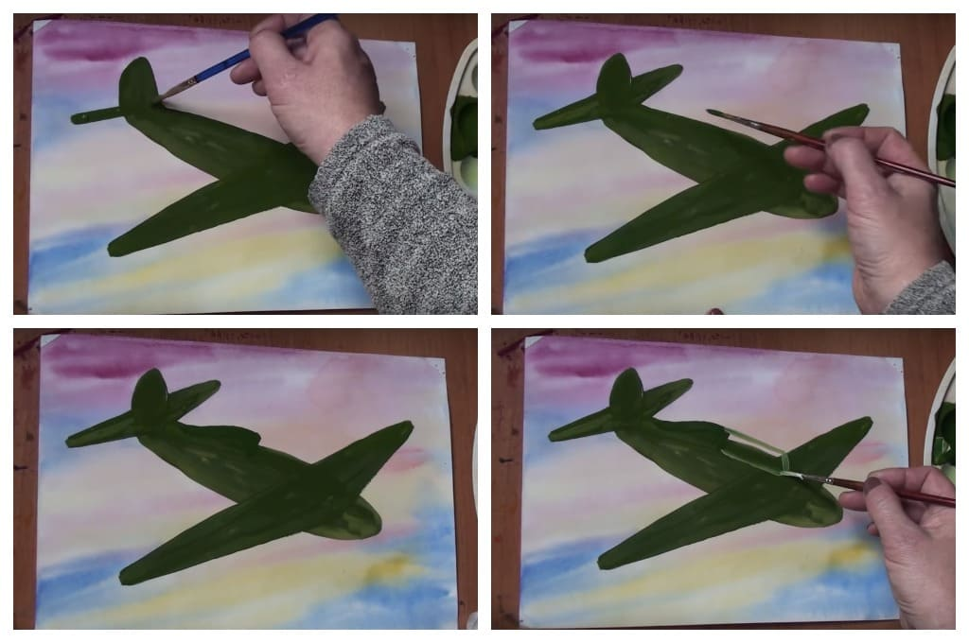
- Дальняя часть рисуется с помощью одной сплошной линии. Закрашиваем полученную фигуру. Таким же образом изображаем хвостовые крылья, но они должны быть меньшего размера.
- Дорисовываем сверху самолёта кабину. Для неё достаточно добавить половину полукруга. Для стеклянной части кабины, нужно ранее используемый цвет разбавить белой и жёлтой краской. От предыдущей детали корпуса протягиваем две линии. Соединяем их углом на конце. Внутри разделяем стекло на три части. Две одинаковые, а одну на конце маленькую.
- Смешиваем основной цвет и добавляем в него фиолетовый. На тонкую кисточку набираем полученный оттенок. Закрашиваем низ кабины. Оформляем носовую часть. Обводим её контур.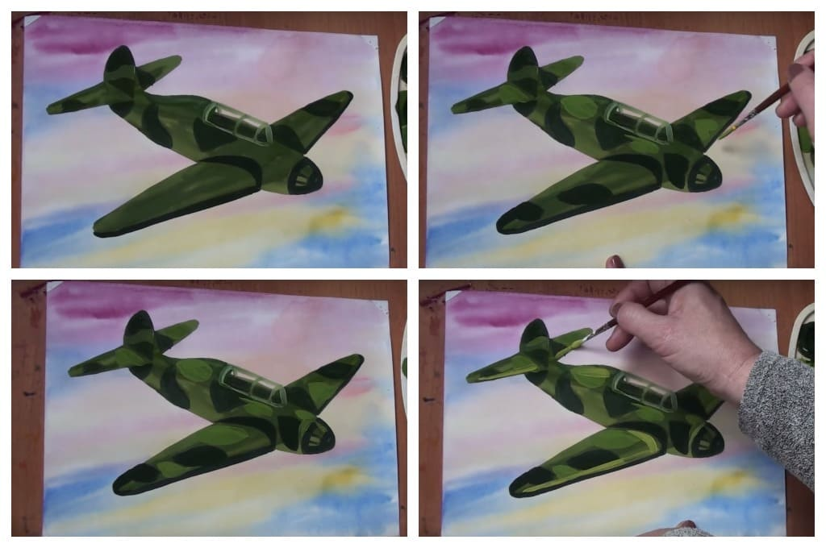
- Кончик закрашиваем и от него до крайней линии рисуем полосы. Этим же цветом рисуем камуфляжные пятна. Их можно расположить в произвольном порядке. Если задача оказалась сложной – ориентируйтесь на наш пример. В завершение, проводим под крылом на переднем фоне линию. Так, мы покажем, где заканчивается крыло и начинается корпус. Выделяем толщину крыльев.
- В основной цвет добавляем белый и жёлтый. Тоже в произвольном порядке рисуем светлые камуфляжные пятна.
- Добавим рисунку объём. Добавляем к основному цвету побольше белой и жёлтой гуаши. Рисуем полосы на крыльях, носовой части и хвосте. Отрезок потолще проводим под кабиной. Так, самолёт получит не только объём, но и блеск.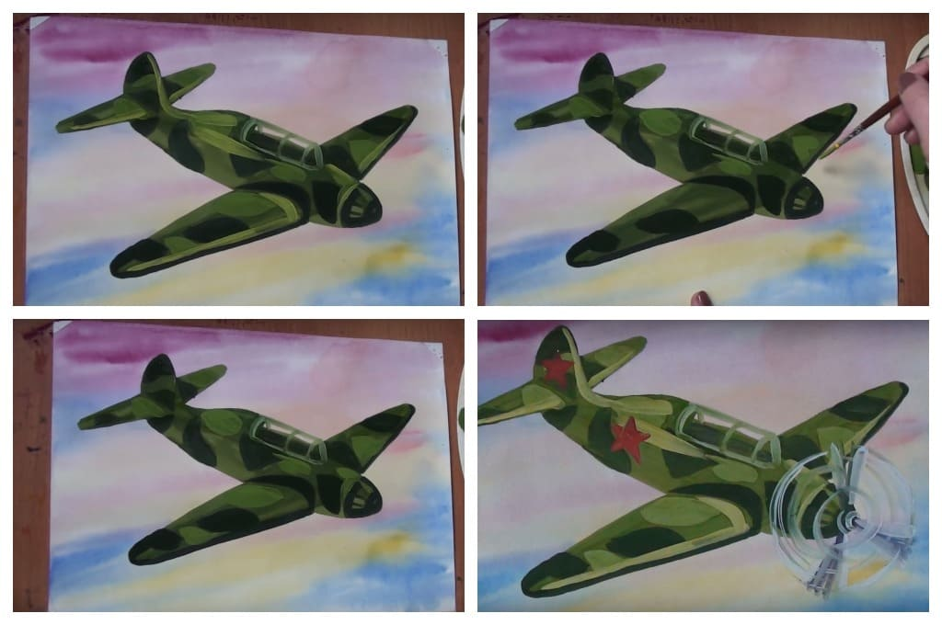
- Рисуем пропеллер. Для него берём тонкую кисть и синюю краску. У носовой части проводим по несколько полос. Располагаем их близко друг к другу, чтобы создалось ощущение движения. Добавьте белые штрихи к синим и нарисуйте вокруг пропеллера круги.
Рисунок готов. Вы можете оставить его таким или добавить на его корпус и хвост красную звезду, как показано на нашем примере.

11.05.2020
Викторина для детей
«Увлекательная математика»
- В воздухе летели ворона, голубь, муха и стрекоза. Сколько всего птиц летело в воздухе?
А. 1
Б. 4
В. 3
Г. 2
2. Сколько красных кругов нарисовано на картинке слева?

А. 5
Б. 6
В. 7
Г. 4
- Сколько желтых треугольников нарисовано на картинке справа?

А. 4
Б. 2
В. 5
Г. 3
- На какой картинке нарисован прямоугольник?
А. Б. В. Г.
5. У кого сколько ног?
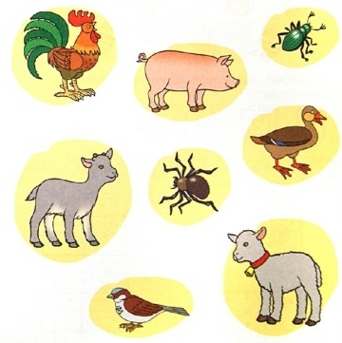
6.По двору ходили гуси. У всех гусей Надя насчитала 6 лап. Сколько гусей гуляло во дворе?
А. 2
Б. 4
В. 3
Г. 5
7. Какой знак нужно поставить между этими числами?
9 ? 7
А. <
Б. >
В. =
8. Найди две одинаковые варежки?
А. Б. 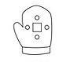В. 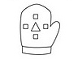
Г. 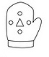Д. 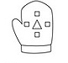Е. 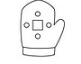

9. Два мальчика играли в шашки 3 часа. Сколько времени играл каждый мальчик?
А. 6 часов
Б. 3 часа
В. 2 часа
10. Выбери только те геометрические фигуры из которых состоит грузовик?
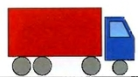
А. Б. В. Г. Д. Е.
11. В вазе стояло 3 тюльпана и 7 нарциссов. Сколько тюльпанов стояло в вазе?
А. 10
Б. 7
В. 3
12. Какой знак нужно поставить между этими числами?
8 ? 8
А. <
Б. >
В. =
13. На какой картинке изображен цилиндр?

А. Б. В.

14. Напиши пропущенную цифру на конверте так, чтобы в сумме получилось число в кружочке.
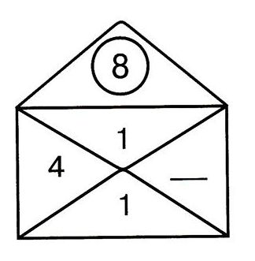
А. 2
Б. 3
В. 4
15. Сколько змей нарисовано на данной картинке?
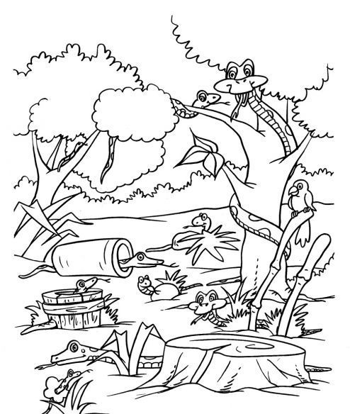
А. 8
Б. 9
В. 10
Г. 11.
12.05.2020
Рисование «9 мая»
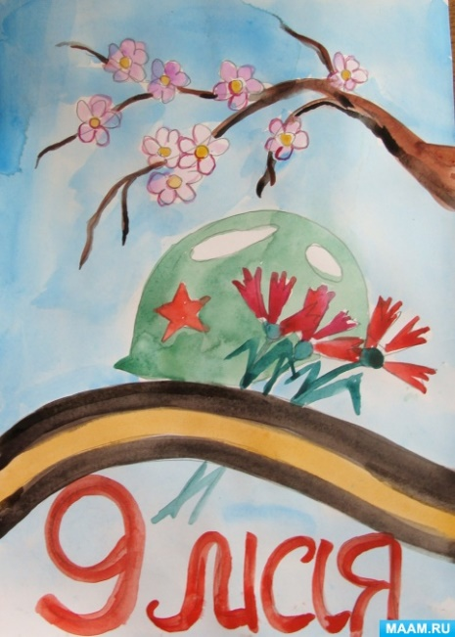

Необходимые материалы:
- лист бумаги;
- простой карандаш;
- ластик;
- акварель.
1. Для в центре листа рисуем каску с звездой.
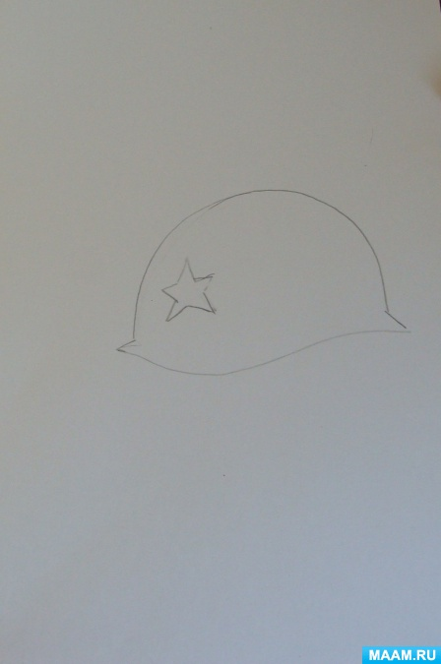

2. Немного ниже рисуем гвоздики, георгиевскую ленту…
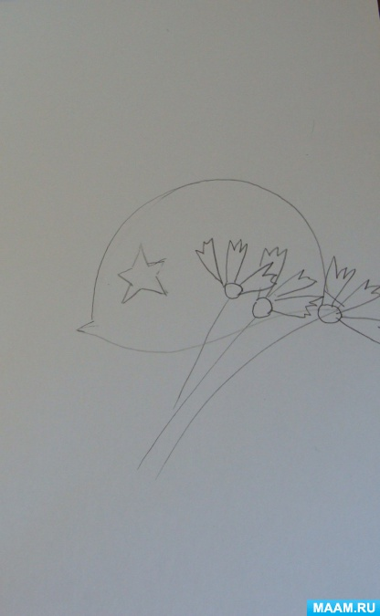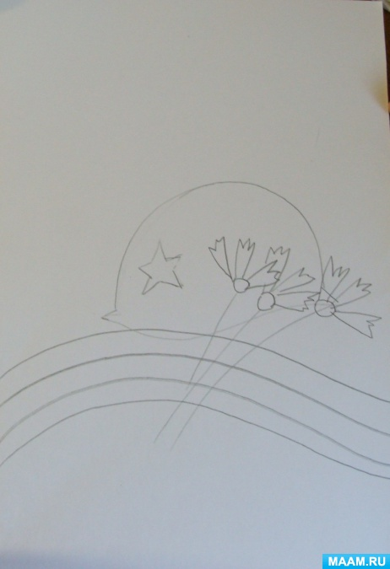
3. Вверху рисуем ветку цветущего абрикоса, а внизу листа пишем «9 мая»…
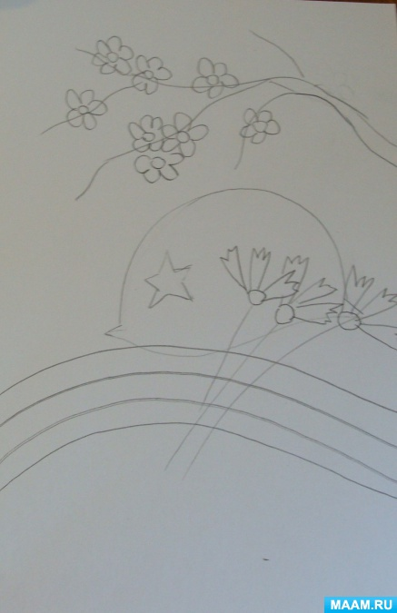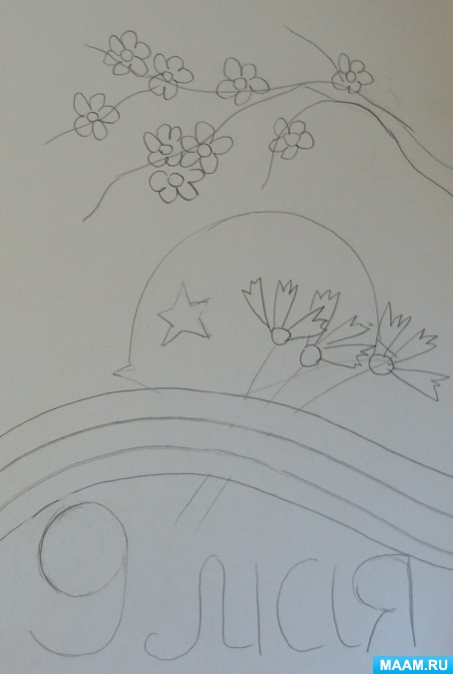
4. Приступаем к цвету. Голубым будет фон… Затем зеленым делаем каску…
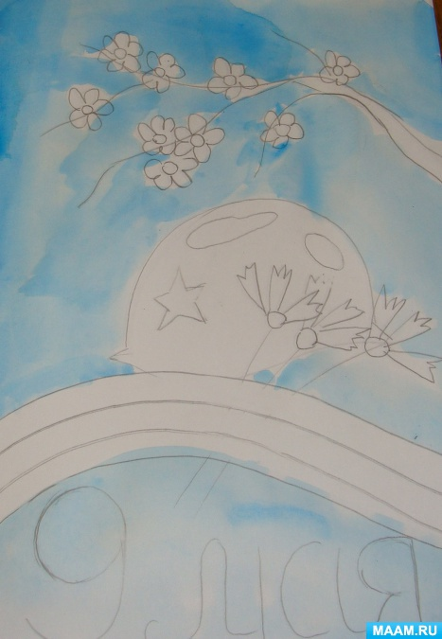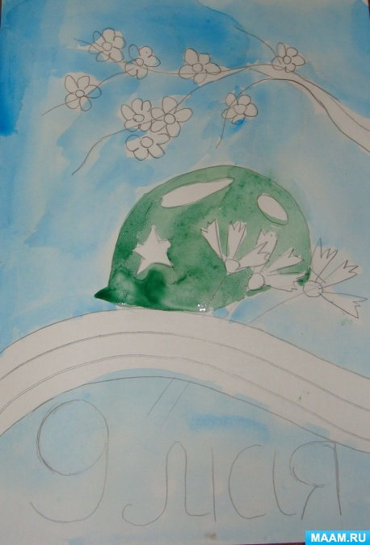
5. Затем делаем георгиевскую ленту, ветку абрикоса, гвоздики и в конце надпись…
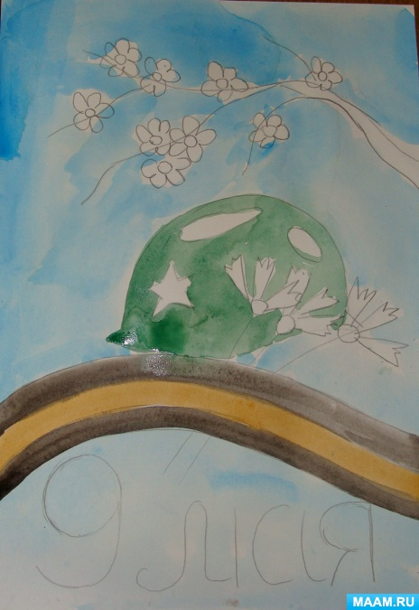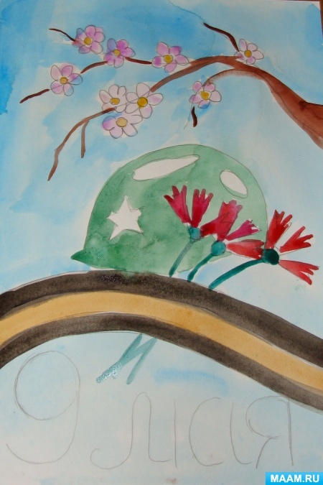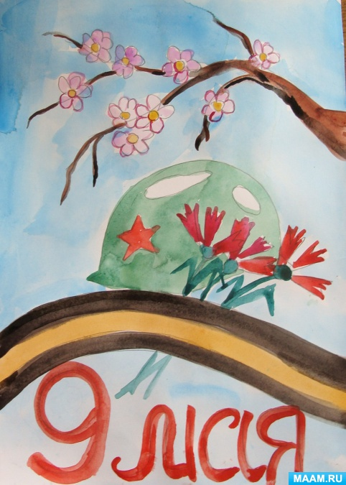
Любуемся своим рисунком!
13.05.2020 Открытка ко Дню Победы.
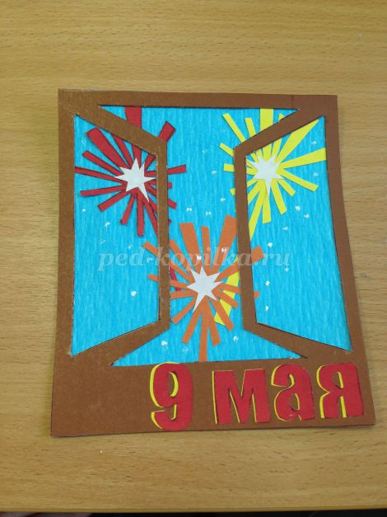
В преддверии праздника победы в Великой Отечественной Войне, мы решили изготовить открытку. Предлагаем вашему вниманию свою работу.
Для работы нам понадобится:
* Картон: коричневый, желтый, белый, сиреневый, оранжевый, красный.
* Голубая папиросная бумага
* Ножницы
* Клей
* Карандаш, линейка

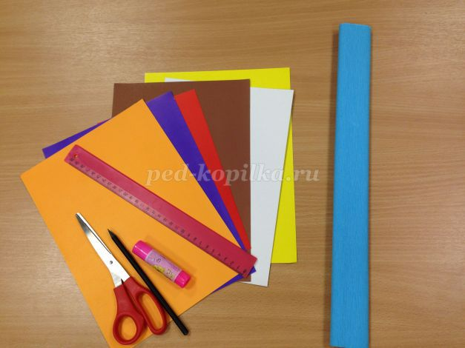
Шаблон:
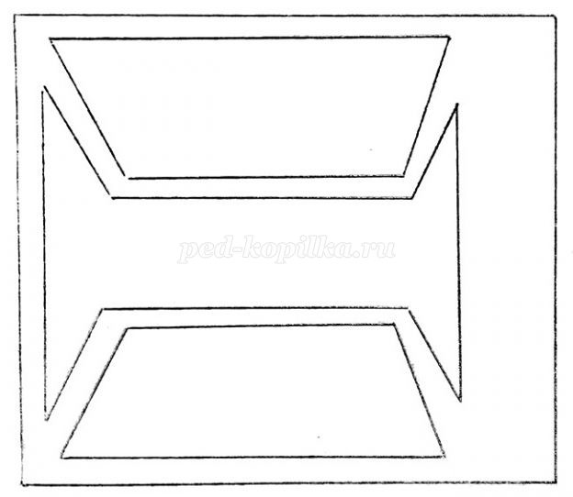
Ход работы:
1.На выбранном картоне обвести трафарет "оконная рама"
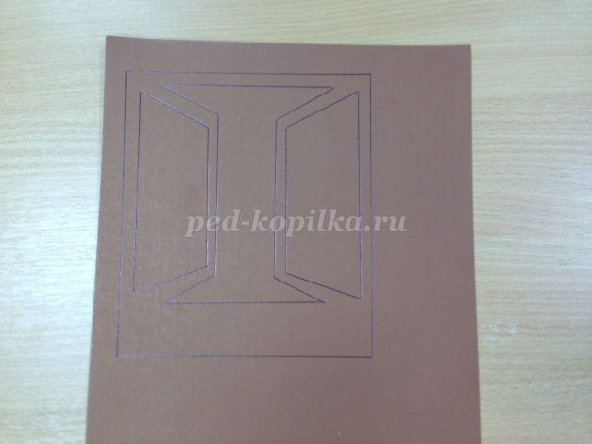
2.Вырезать полученную заготовку.
3.Вырезать из белого картона основу открытки.
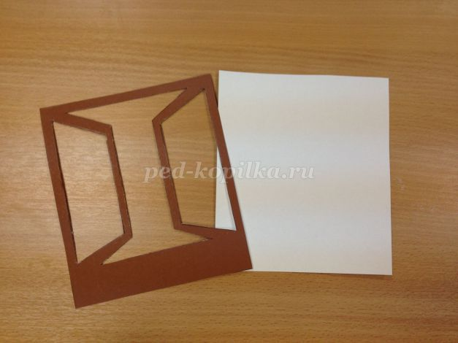

4.Из папиросной бумаги вырезать деталь по размеру основы открытки и наклеить ее.
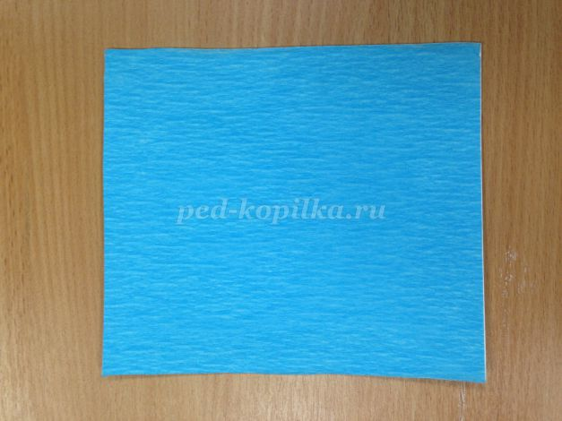
5.Из цветного картона вырезать огни салютов. Можно использовать трафарет.
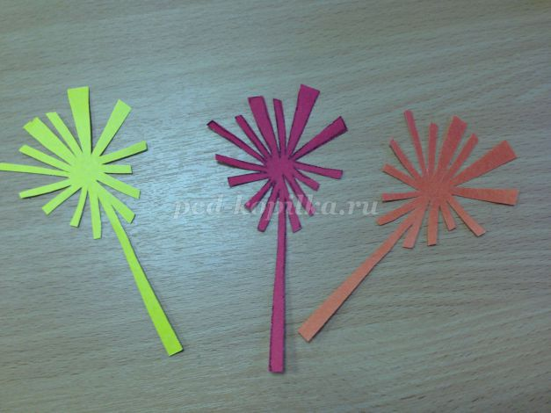
6.Наклеить салюты на голубой фон.Приклеить в центр каждой вспышки белую звезду.

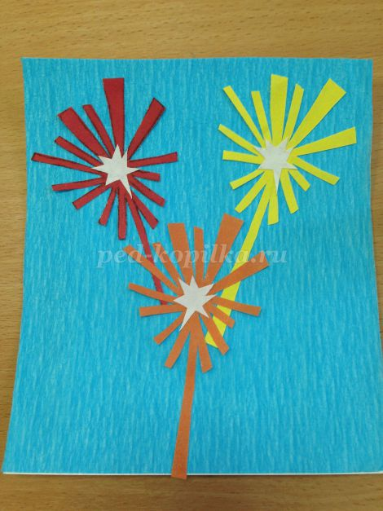
7.Наклеить на картинку оконную раму.
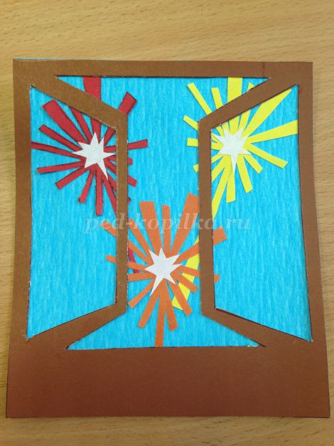
8.Из желтого и красного картона вырезать буквы и цифры.
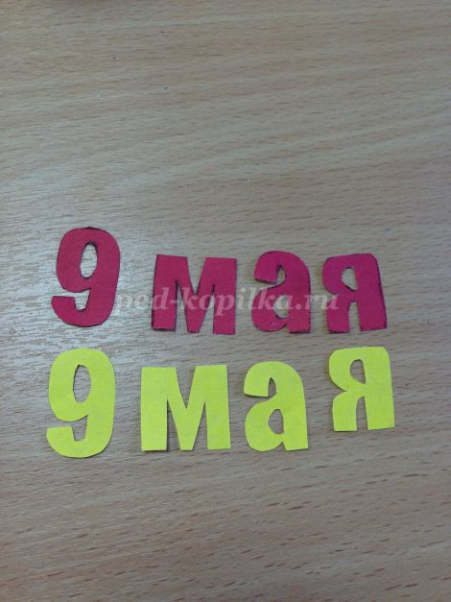
9.Наклеить в нижней части рамы буквы и цифры слегка сдвинув.
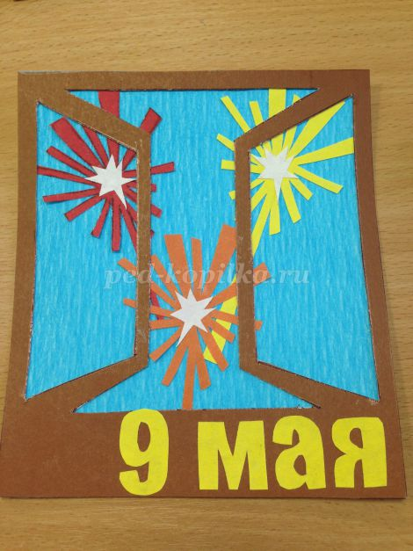

10.Открытка готова.
14.05.2020 «Увлекательная математика»

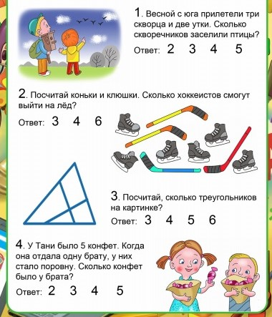

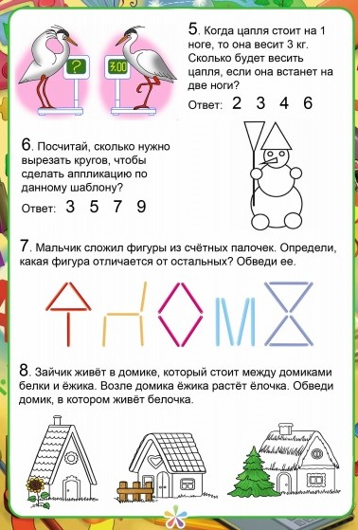

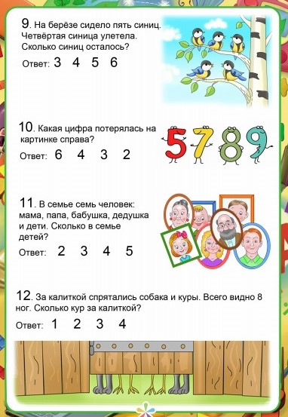

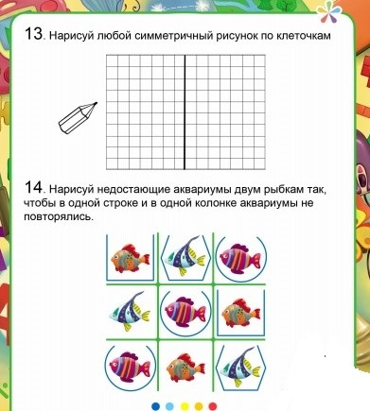

15.05.2020 Рисование. Открытка
«75-летие Победы в Великой Отечественной войне»

Материалы, необходимые для создания открытки: плотный лист А4, бумага для акварели, гуашь, стакан с водой, кисти: широкая, узкая из щетины, большая из белки, тонкая из синтетики, распечатанная эмблема, клей, наглядная схема для рисования самолёта/трафарет.
Ход работы
1. Готовим все необходимые материалы для создания рисунка.
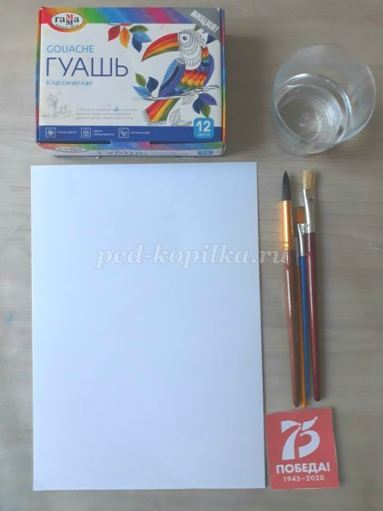
2. Тёмно-бирюзовой краской закрашиваем весь лист, используя большую беличью кисть.
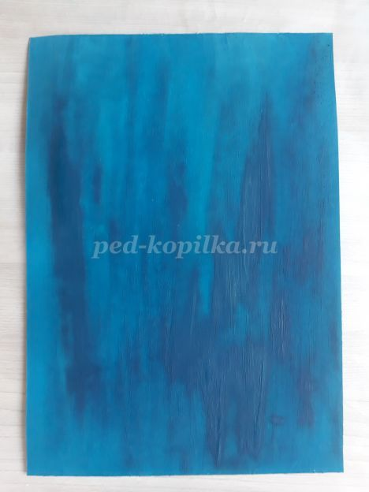

3. Дожидаемся, когда фон полностью высохнет. Белой краской, используя широкую кисть из щетины прихлопывающими движениями рисуем пушистые облака на небе.
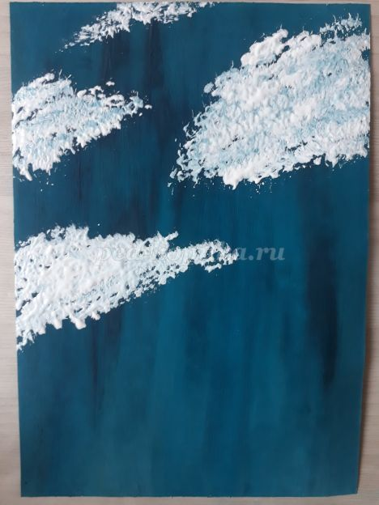
4. Тонкой кистью из синтетики белой краской рисуем самолёт по схеме ниже. Прорисовываем тени на самолёте синей краской, смешанной с белой. Для детей, у которых возникнут трудности с рисованием самолёта, можно его предложить изобразить, используя готовый трафарет, изготовленный из схемы ниже.
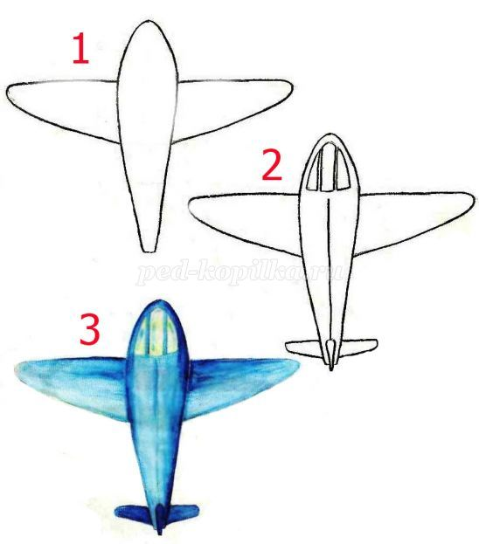
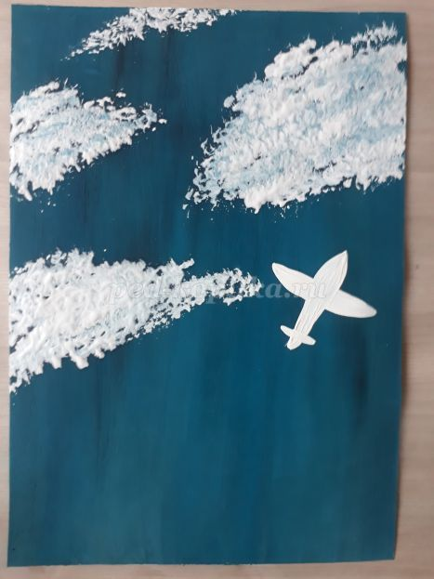

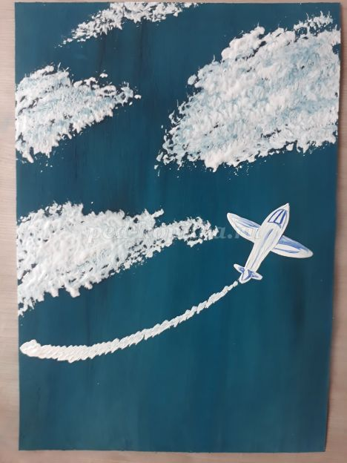

5. Узкой кистью из щетины белым цветом рисуем след от самолёта, создавая лёгкие волны и сужение ближе к самолёту.
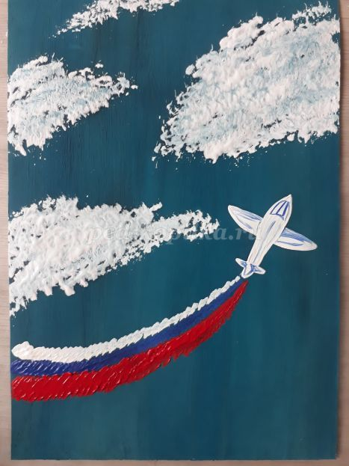

6.Этой же кистью рисуем рядом с белым синий след и красный.
7.Узкой кистью из щетины рисуем оранжевые огоньки от салюта, предварительно распушив кисть, постучав ею о стол.
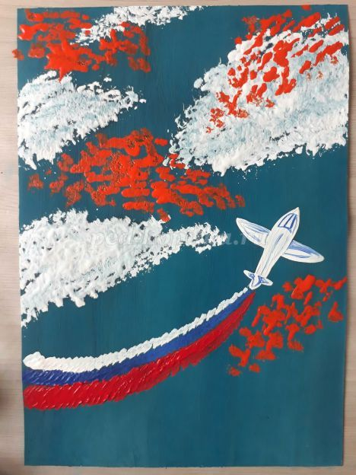
8. Этой же кистью рисуем жёлтые огоньки салюта.
9. Узкой кистью из щетины рисуем зелёные огоньки салюта.
10. Прорисовываем полосы – следы от салюта оранжевым, жёлтым и зелёным цветом.
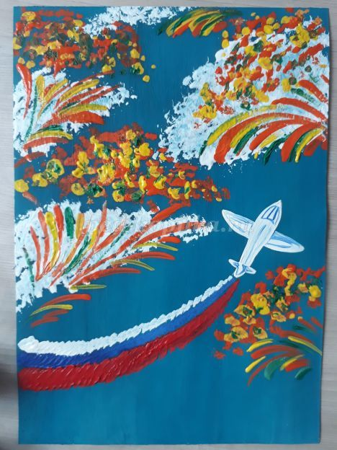

Любуемся результатом.

Словесные дидактические игры
Какое слово не подходит?
Танк, танковый, танец, танкист.
Летчик, летать, лётный, летний.
Ракета, рак, ракетный, ракетчик.

Сосчитай до пяти
Одна зенитная установка — две зенитные установки, ...
Один боевой самолет — ... Одна подводная лодка — ... Один храбрый солдат —...

Измени по образцу
Летает — летают.
Служит — ...
Защищает —...
Воюет —...

Угадай по признаку
Как называется человек, который:
- летает на вертолете — вертолетчик;
- ездит на танке —...
- служит в пехоте —...
- прыгает с парашютом—...
- служит на подводной лодке —...

Закончи предложение
Сержант, лейтенант, майор — это воинские ...
Вертолетами и самолетами управляют...

Измени по образцу
Один боец — много бойцов. Один снайпер —... Один ракетчик — ... Один танкист —... Один пограничник
—... Одна медсестра — ...

Собери предложение
Самолет, в, военный, небо, поднялся.
Совершил, поступок, солдат, геройский.
Пограничник, собакой, границу, с, охраняет.
Читают, книги, о, мальчики,
войне.

Что не так?
Солдаты не должны защищать Родину.
Танкист управляет самолетом.
Подводная лодка взлетела в небеса.

Измени по образцу
Солдат — солдатский.
Пехота —...
Танк —...
Ракета —...
Враг —…
Герой —...

Добавь парное слово
Моряк—корабль, летчик— ... (самолет/вертолет).
Вверх — вертолет, вниз — ... (парашют).
Солдат — воевать, медсестра —... (лечить).

Подбери признак
Солдат (какой?) — смелый, сильный,...
Генерал (какой?) — бывалый, пожилой, ...

Назови ласково
Самолет - самолетик.
-Вертолет —... Пистолет —... Солдат — …
Лодка — ... Фуражка —...

Чтение художественной литературы:

Как интересно и доступно рассказать детям о празднике День Победы?
Мы вам в этом поможем. Мы расскажем доступно историю праздника День Победы, предложим вашему вниманию стихи, посвященные Дню Победы.

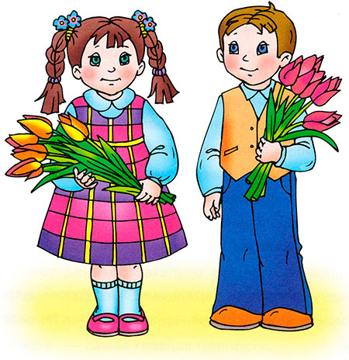
День Победы - 9 Мая
Праздник Победы — это праздник
День пораженья жестокой войны,
День пораженья насилья и зла,
День воскрешенья любви и добра.

ПОБЕДЫ СВЕТЛЫЙ ДЕНЬ
Саша достал своё игрушечное ружьё и спросил Алёнку: «Хороший из меня военный?» Алёнка улыбнулась и спросила: «Ты в таком виде пойдёшь на парад ко Дню Победы?» Саша пожал плечами, а потом ответил: «Нет, на парад я пойду с цветами — подарю их настоящим воинам!» Эти слова услышал дедушка и погладил Сашу по голове: «Молодец, внучек!» А потом сел рядом и начал рассказывать о войне и победе.
9 мая мы празднуем День Победы в Великой Отечественной войне. Дедушки и прадедушки, бабушки и прабабушки надевают ордена, идут на встречу со своими друзьями-ветеранами. Вместе они вспоминают, какими были годы войны.
Вторая мировая война началась в 1939 году. Она охватила более 60 стран мира! В нашу страну она пришла страшным утром 22 июня 1941 года. Это было воскресенье, люди отдыхали, планировали свой выходной. Как вдруг громом ударила новость: «Началась война! Фашистская Германия без объявления войны начала наступление...» Все взрослые мужчины надели военную форму и отправились на фронт. Те, кто остался, пошли в партизаны, чтобы бороться с врагом в тылу.
Долгие военные годы люди не могли жить спокойно. Каждый день приносил потери, настоящее горе. Более 60 миллионов человек не вернулись домой. Половина погибших — жители бывшего Советского Союза. Почти каждая семья потеряла дедушку, отца, брата или сестру...
Дорогую цену заплатил русский, белорусский, украинский и другие народы СССР за участие в этой ужасной войне. Война не жалела ни стариков, ни детей.
Нападающие издевались над жителями захваченных городов и сёл. Смело боролись наши воины с захватчиками. Не могли они простить сожжённые дома, разрушенные памятники национальной культуры. А ещё больнее им было за погибших родных и друзей. Не боялись солдаты ни голода, ни холода. Возможно, им тоже было страшно. Но мечта о победе, мирной жизни постоянно поддерживала их.
Шёл 1945 год. Великая Отечественная война против фашистских захватчиков приближалась к победному концу. Наши бойцы сражались, насколько хватало сил. Весной наша армия подошла к столице фашистской Германии — городу Берлину.
Битва за Берлин продолжалась до 2 мая. Особенно отчаянным был штурм рейхстага, где собрались руководители Германии. 8 мая 1945 года представители немецкого верховного командования подписали акт об окончании войны. Враг сдался. День 9 мая стал Днём Победы, большим праздником всего человечества.
Теперь в этот день обязательно расцветают миллионами цветов праздничные фейерверки. Ветеранов поздравляют, поют для них песни, читают стихи. К памятникам погибшим несут цветы. Помним всегда, что мир на земле — самая главная ценность.
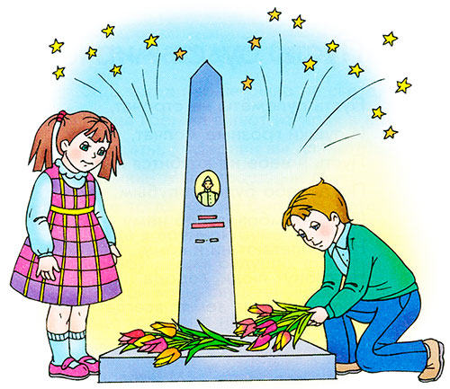

Стихи о Войне и Дне Победы для детей
Героям Победы - спасибо!!!
Ольга Маслова
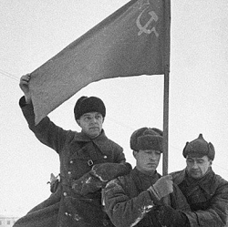
СПАСИБО ГЕРОЯМ,
СПАСИБО СОЛДАТАМ,
Что МИР подарили,
Тогда - в сорок пятом!!!
Вы кровью и потом
Добыли ПОБЕДУ.
Вы молоды были,
Сейчас - уже деды.

Мы ЭТУ ПОБЕДУ -
Вовек не забудем!!!
Пусть МИРНОЕ солнце
Сияет всем людям!!!

Пусть счастье и радость
Живут на планете!!!
Ведь мир очень нужен -
И взрослым, и детям!!!

Что такое День Победы
А. Усачёв
Что такое День Победы?
Это утренний парад:
Едут танки и ракеты,
Марширует строй солдат.

Что такое День Победы?
Это праздничный салют:
Фейерверк взлетает в небо,
Рассыпаясь там и тут.

Что такое День Победы?
Это песни за столом,
Это речи и беседы,
Это дедушкин альбом.
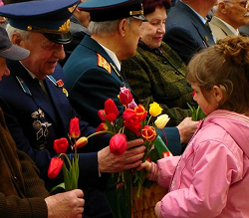
Это фрукты и конфеты,
Это запахи весны…
Что такое День Победы –
Это значит – нет войны.

Нет войны
С. Михалков
Спать легли однажды дети –
Окна все затемнены.
А проснулись на рассвете –
В окнах свет – и нет войны!

Можно больше не прощаться
И на фронт не провожать –
Будут с фронта возвращаться,
Мы героев будем ждать.

Зарастут травой траншеи
На местах былых боёв.
С каждым годом хорошея,
Встанут сотни городов.

И в хорошие минуты
Вспомнишь ты и вспомню я,
Как от вражьих полчищ лютых
Очищали мы края.

Вспомним всё: как мы дружили,
Как пожары мы тушили,
Как у нашего крыльца
Молоком парным поили
Поседевшего от пыли,
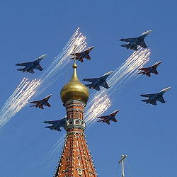
Утомлённого бойца.

Не забудем тех героев,
Что лежат в земле сырой,
Жизнь отдав на поле боя
За народ, за нас с тобой…

Слава нашим генералам,
Слава нашим адмиралам
И солдатам рядовым –
Пешим, плавающим, конным,
Утомлённым, закалённым!
Слава павшим и живым –
От души спасибо им!

День Победы
Н. Томилина
День Победы 9 Мая –
Праздник мира в стране и весны.
В этот день мы солдат вспоминаем,
Не вернувшихся в семьи с войны.
В этот праздник мы чествуем дедов,
Защитивших родную страну,
Подарившим народам Победу
И вернувшим нам мир и весну!

Н. Найденова
Пусть небо будет голубым,
Пусть в небе не клубится дым,
Пусть пушки грозные молчат
И пулеметы не строчат,
Чтоб жили люди, города...
Мир нужен на земле всегда!

Занятия для свободного времени

Оригами для детей — легендарное искусство складывания фигурок из бумаги для всестороннего развития вашего малыша. Разнообразные схемы оригами для детей разного возраста.
https://deti-online.com/podelki/origami-dlya-detey/

Предлагаю посмотреть мультфильмы о великой отечественной войны. Мультфильмы о Великой Отечественной войне являются напоминанием о том, что память о павших на войне героях должна быть всегда жива. Эти замечательные и трогающие до глубины души мультфильмы обязательно необходимо посмотреть современным детям.
Солдатская сказка (1983). Когда Петр уходил воевать с фашистами на фронт, сын подарил ему пойманного возле родного дома жука-носорога, которого солдат взял с собой. Теперь им предстоит окунуться в сражения и бои, увидеть, как небо становится черным из-за пороха и вражеской осады, а пули будут кружить вокруг них сотнями. Но они обязательно вернуться туда, где их ждут.https://vk.com/club119440283?z=video-5608057_456239547%2Fa6bd82c1f3d1b8023e%2Fpl_post_-5608057_1525434
Салют (1975), 0+. В праздничный весенний день мальчонка вместе со своим папой ждут салют. Глядя из окна, малыш заметил прогуливающегося с детьми бородатого дедушку. Оказывается, что у главного героя дедушка никогда не носил бороды и так никогда и не был стареньким, ведь молодым погиб на войне, сражаясь за родную страну и близких... https://vk.com/club119440283?z=video-5608057_456239548%2F96f8d91c7308fede27%2Fpl_post_-5608057_1525434
Партизанская снегурочка(1981)
Режиссер: Ирина Гурвич
Мультфильм о детях войны. Великая отечественная война. Суровая зима. Маленькая девочка несет в лес донесение партизанам. https://ok.ru/video/68260195693994-3
Мультфильм про Великую отечественную войнуhttps://vk.com/club119440283?z=video-5608057_456239552%2F8c507e30701ad1f7cc%2Fpl_post_-5608057_1525434
Легенда о старом маяке (1976), 6+. Фильм посвящен патриотической теме — освобождению родной земли от фашистских захватчиков в период Великой Отечественной войны. В основе сюжета — приключения ребят, помогающих зажечь маяк, чтобы советские корабли вошли в бухту и разгромили гитлеровцев. https://ok.ru/video/812158421730

Раскраски
